邮件一键迁移

第一步：进入邮件系统—设置—邮箱设置；
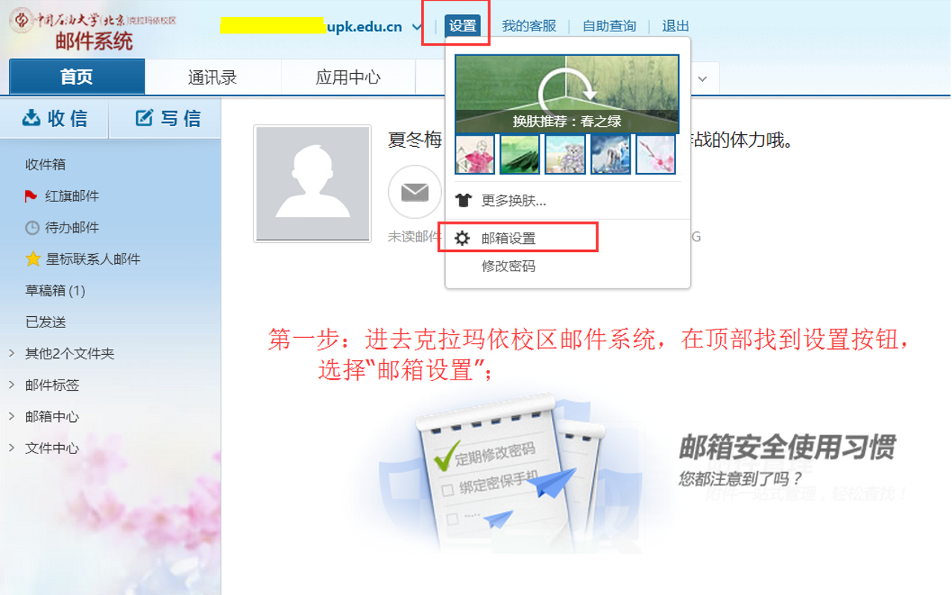

第二步：在邮件系统的设置—邮箱设置页面中，在左侧，找到“账号与邮箱中心”，并点击；
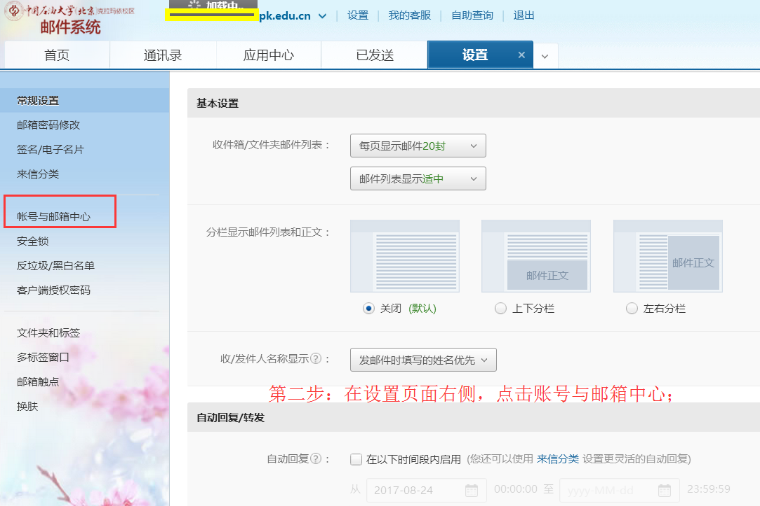

第三步：在设置—账号与邮箱中心页面，点击“立即创建”；
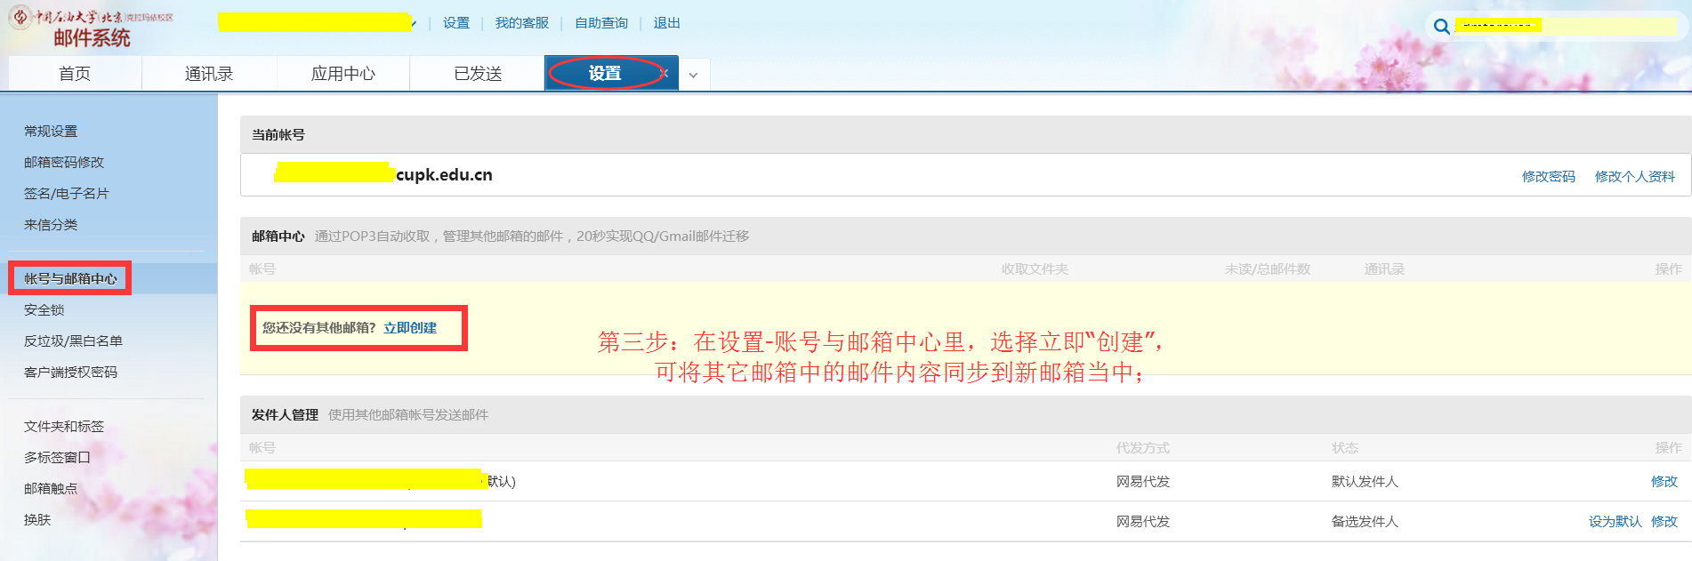

第四步：在账号与邮箱中心—迁移其他邮箱页面中，填写需要迁移的邮箱的内容，最后点击一键迁移，然后认真等待邮件的迁移。
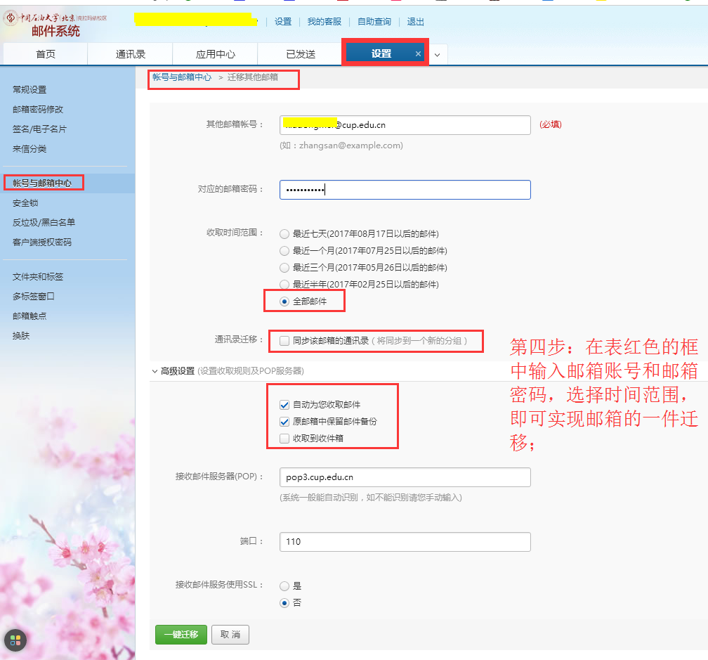
注意：此次迁移，不仅可以将历史邮件和通讯录进行迁移，还可以接受以后旧邮箱中收、发的邮件。

